Развитие физических качеств у детей дошкольного возраста –
вдумчивый подход, позитивный педагогический опыт

Раздел работы 1. Знакомство детей с теоретическим материалом по темам «Физические качества и способности человека (спорт, профессии)», «Тренировка», «Я хочу стать…»
Форма работы / содержание / примеры
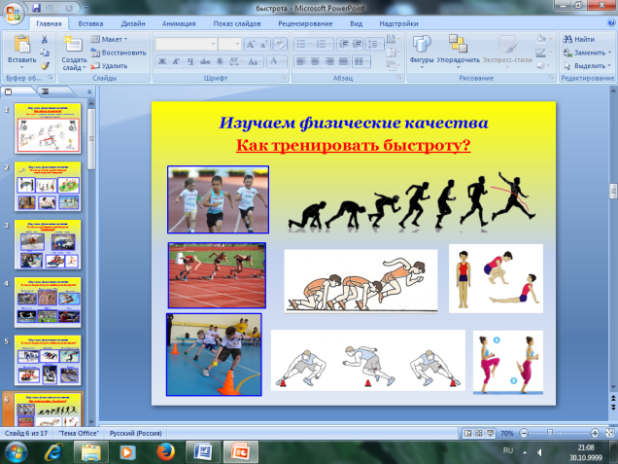 |  | 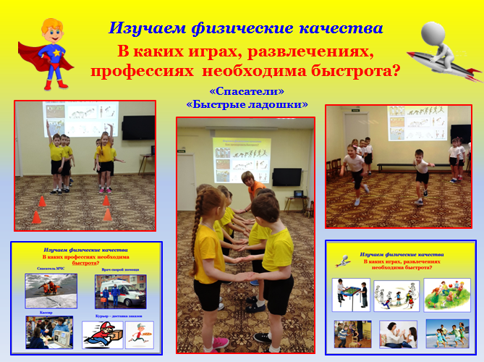
Беседа - обсуждение (сбор информации), опыты. Презентация, наглядный материал содержит ответы на вопросы. Например: Что такое быстрота? В каких играх детям необходима быстрота? В каких профессиях взрослым необходима быстрота? В каких видах спорта спортсменам необходима быстрота? Как тренировать быстроту? Как соревноваться? Самоанализ личных качеств. Что я умею делать быстро? Зачем я хочу стать быстрым? Кем я хочу стать? Какие качества пригодятся? Кто из семьи, друзей самый быстрый?
Раздел работы 2. Практическая двигательная деятельность, совершенствование физических качеств детей
Форма работы / содержание/ примеры
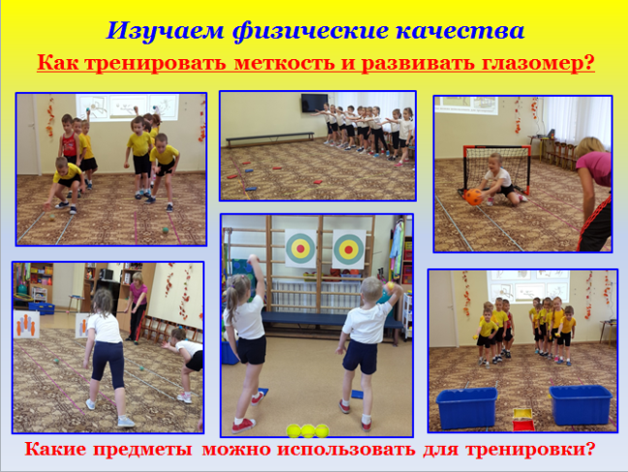 |  |  | 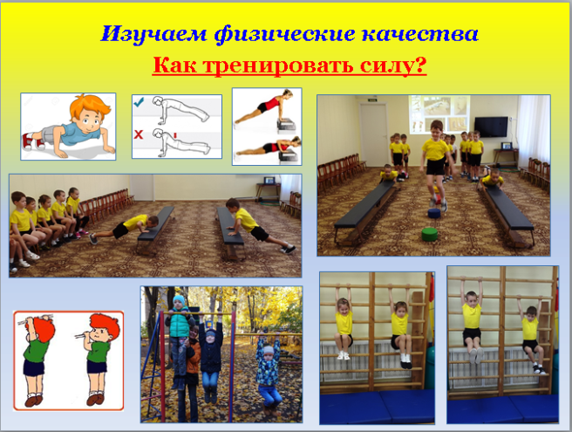
Тематические физкультурные занятия, содержащие игровые и соревновательные задания, самостоятельная деятельность детей. Акцент на поиск способов совершенствования двигательных способностей, на мониторинг развития личных возможностей, достижение определенного результата. Например: Цель. Хочу, чтобы левая рука была такая же ловкая как правая. Способ. На занятиях буду учиться отбивать большой мяч левой рукой, так как умею правой. Дома как жонглер научусь подбрасывать яблоко и ловить левой рукой. Цель. Хочу быть сильным как мой брат. Способ. Буду учиться подтягиваться и отжиматься.
Раздел работы 3. Результат - мониторинг развития физических качеств, способностей
Тестовые задания, самоанализ, досуговая деятельность. Итоговые презентации по развитию разных физических качеств (информационный материал для закрепления знаний детей, педагогов, родителей)
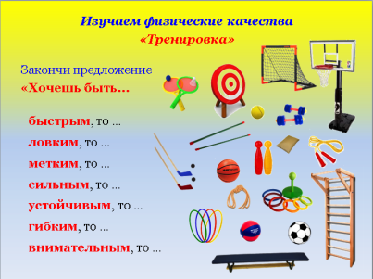 | 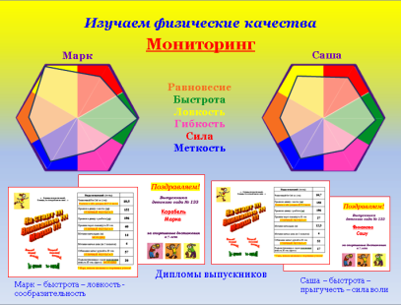 |  |  | 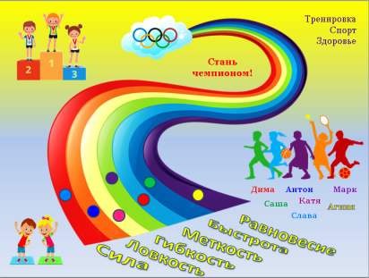
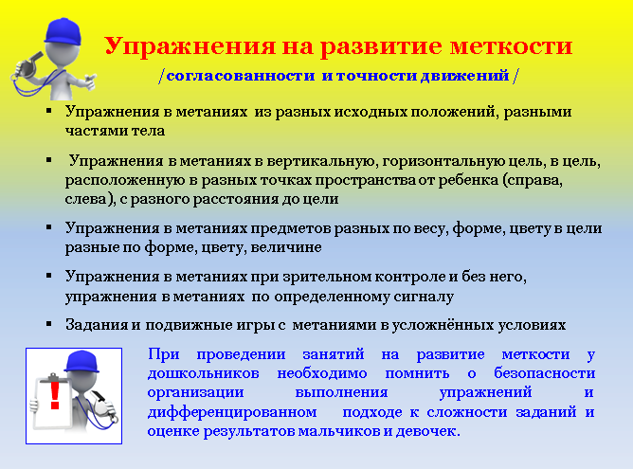 |  |  | 